 | instituto federal de educação, ciência e tecnologia do amazonas  campus manaus distrito industrial  ENGENHARIA DE CONTROLE E AUTOMAÇÃO | 

CARLOS KENNETON ROCHA DE ALMEIDA

Estudo e implementação de uma arquitetura de hardware e software para controle e surpevisão dos laboratórios do ifam-cmdi utilizando internet das coisas (IoT)

manaus - am
2018

CARLOS KENNETON ROCHA DE ALMEIDA

Estudo e implementação de uma arquitetura de hardware e software para controle e surpevisão dos laboratórios do ifam-cmdi utilizando internet das coisas (IoT)

Trabalho de Conclusão de Curso apresentado como requisito parcial à obtenção do título de Bacharel em Engenharia de Controle e Automação, do Instituto Federal de Educação, Ciência e Tecnologia do Amazonas, Campus Manaus Distrito Industrial – IFAM/CMDI.

Orientador: Prof. MSc. Hillermann Ferreira Osmídio Lima.

manaus - am
2018

instituto federal de educação, ciência e tecnologia do amazonas

campus manaus distrito industrial

ENGENHARIA DE CONTROLE E AUTOMAÇÃO

ESTUDO E IMPLANTAÇÃO DE UMA ARQUITETURA de HARDWARE e SOFTWARE PARA CONTROLE E SUPERVISÃO DOS LABORATÓRIOS DO IFAM-CMDI Utilizando INTERNET DAS COISAS (iot)

Trabalho de Conclusão de Curso apresentado ao Curso de Engenharia de Controle e Automação do Campus Manaus Distrito Industrial, Instituto Federal de Educação, Ciência e Tecnologia do Amazonas (CMDI/IFAM), como requisito parcial para obtenção do grau de Bacharel em Engenharia de Controle e Automação.

Aprovado em ___ de _______________ de 2018.

BANCA EXAMINADORA

__________________________________
Prof. MSc. HILLERMAN FERREIRA OSMÍDIO LIMA
Orientador

__________________________________
Prof. MSc. ADRIANO BRUNO DOS SANTOS FRUTUOSO
Professor Avaliador

__________________________________
Prof. MSc. ANDRÉ BELTRÃO DE LUCENA
Professor Avaliador

agradecimentos
Agradeço primeiramente a Deus, força maior que rege as leis do universo, pela saúde, por me proporcionar a capacidade de raciocínio, a ponto de não haver limites para o conhecimento e todas as bênçãos sobrepostas em minha vida.
A minha família materna, dos quais tenho o maior orgulho do mundo, em especial, minha mãe Vanusa, padrasto Antonio, Avô Raimundo, Avó Lourdes e meu irmão Kalill, por sempre me incentivaram a fazer o que eu gostasse inclusive me deslocar do interior do Amazonas para a capital para realizar este curso. Agradeço também ao meu irmão de batalha Adrisson Galvão, pelas dicas sobre quais linguagens usar no sistema web, por alguns códigos disponibilizados, pela grande amizade e os anos de programação.
Sou muito grato também pela orientação do professor Hillermann, mas também por suas aulas, das quais foram de grande aprendizado neste curso, considerado não só por mim, mas por diversos outros colegas de classe como um dos grandes exemplos de profissionais a ser seguido, com certeza uma grande referência na área de sistemas embarcados e na vida como ser humano.

Resumo
Atualmente, com a alta velocidade no desenvolvimento de novas tecnologias, se busca cada vez mais utilizá-las com o intuito de melhorar a vida do ser humano, seja de modo direto ou indireto. Este projeto visa automatizar o processo de utilização dos laboratórios do IFAM - Campus Manaus Distrito Industrial, registrando horários, reservas, usuários e laboratórios utilizados, podendo, através de pequenos ajustes, também ser aplicado ao controle de acesso em empresas, escolas e qualquer outro local que disponha de tais ambientes tratados no âmbito deste trabalho. O controle é feito através de um sistema web, podendo ser acessado de qualquer lugar dependendo dos requisitos dos usuários, porém, para o caso específico do IFAM-CMDI, ficará restrito ao uso interno da instituição. Os principais pontos de inovação e tecnologia utilizados são, a IoT (Internet of things) utilizando o módulo NodeMCU, juntamente com o sistema embarcado Raspberry pi 3 funcionando como servidor e o desenvolvimento e utilização dos meios de comunicação entre os dispositivos de todo sistema.
Palavras-chave: NodeMCU. Sistema web. Raspberry pi 3. Protocolos. Internet das Coisas.

abstract
Nowadays with the high speed in the development of new technologies, it is increasingly sought to use them in order to improve the life of the human, being either directly or indirectly. This project aims to automate the process of using the laboratories of IFAM - Campus Manaus Distrito Industrial, recording schedules, reservations, users, used laboratories and etc. Through small adjustments, it can also be applied to access control in companies, schools and any other place that has environments such as treated in the scope of this work, being controlled through a web system from anywhere depending on the requirements of the users, to this particular case will be restricted to internal use on the institution's campus. The main points of innovation and technology used are IoT (Internet of Things) using the ESP8266 module, together with the embedded Raspberry pi 3 system as a server and the development and use of the media between the devices of the whole system.
Keywords: NodeMCU. Web system. Raspberry pi 3. Protocols. Internet of Things.

LISTA DE ILUSTRAÇÕES
Figura 1 - As dimensões curriculares de pré-escolar 19
Figura 2 - Capa do livro: Normas para Elaboração de Trabalhos Acadêmicos 33

LISTA DE ABREVIATURAS
a.C. | Antes de Cristo
Cód. Civ. | Código Civil
CO | Conhecimento Organizacional

LISTA DE SIGLAS
ABIPTI | Associação Brasileira das Instituições de Pesquisa Tecnológica
BSC | Balanced Scorecard
CH | Capital Humano

LISTA DE acrônimos
IoT | Internet of Things
NASA | National Aeronautics and Space Administration
OTAN | Organização do Tratado do Atlântico Norte

sumário
1 introdução 13
2 Seção primária (em CAIXA ALTA e em NEGRITO) 15
2.1 Seção secundária (em caixa alta e sem negrito) 15
2.1.1 Seção Terciária (Com as Iniciais Maiúsculas) 15
2.1.1.1 Seção quaternária (Primeira letra do título Maiúscula) 15
3 Desenvolvimento 16
4 CITAÇÕES 22
5 Conclusão 23
REFERÊNCIAS 24
APÊNDICE A - Questionário de Pesquisa 25
APÊNDICE B - Roteiro da Entrevista 27
anexo A - Direitos autorais - Lei nº 9.610, de 19 de fevereiro de 1998. Disposições preliminares 29
anexo B - Capa do livro: Normas para Elaboração de Trabalhos 32

- introdução
Com base na evolução tecnológica, podemos observar as modificações, a expansão e as facilidades encontradas na maioria dos ambientes comuns do nosso dia a dia, dentre estes, nossas casas, carros, restaurantes, universidades e etc. Porém, por trás de grande parte dessas aplicações podemos citar os sistemas embarcados, responsáveis por todo gerenciamento de dados e manipulação do nosso meio físico.
Os sistemas embarcados são utilizados em uma grande diversidade de aplicações, desde as mais simples como ligar/desligar uma lâmpada até as mais complexas como um sistema de controle de um ônibus espacial, segundo Carro e Wagner (2003) há projetos de sistemas computacionais extremamente complexos, por envolver conceitos até agora pouco analisados pela computação de propósitos gerais, por exemplo, as questões da portabilidade e do limite de consumo de potência sem perda de desempenho, a baixa disponibilidade de memória, a necessidade de segurança e confiabilidade.
Segundo Gervini (2003) os sistemas embarcados apresentam características em comum com sistemas computacionais de propósitos gerais, mas não possuem a uniformidade desses. Cada aplicação pode apresentar requisitos diferentes de desempenho, consumo de potência e área ocupada, o que vai acarretar em uma combinação distinta de módulos de hardware e software para atender estes requisitos.
Os sistemas de controle de acesso são cada vez mais disseminados em ambientes nos quais se faz presente o ser humano, exemplo: empresas, casas, hotéis e etc. E em conjunto a essa aplicação estão os sistemas embarcados, autenticando os acessos de acordo com os requisitos do sistema, acionando atuadores e processando outras informações.
Com a procura por segurança, comodidade e a facilidades em tarefas de registro de dados, os sistemas de controle de acessos ficam cada vez mais robustos, podendo utilizar tecnologias confiáveis e inteligentes a ponto de interagir cada vez mais com os usuários e tornar a vida dos mesmos mais simples no mais diversos âmbitos do dia a dia, em conjunto a essas funcionalidades surge a Internet das Coisas, do inglês, Internet of Things (IoT), trazendo novos dispositivos, modelos de comunicação (protocolos), sistemas inteligentes e outros.
Uma das grandes áreas da atualidade onde em 100% das aplicações são utilizados sistemas embarcados é a Internet das Coisas, na qual todos os dias cresce com um número significativo de novas aplicações e dispositivos. Um destes será utilizado neste projeto, sendo o mesmo denominado NodeMCU.
De acordo com Oliveira (2017), o NodeMCU é composto basicamente por um módulo ESP8266, versão 12E, que possui interface Wi-Fi embutida, pinos de I/O, PWM, SPI, I2C, ADC (em algumas versões) entre outras especificações. Pode também ser utilizado como ponto de acesso, estação ou ainda os dois modos ao mesmo tempo, porém as duas grandes características desse chip é o tamanho e o preço, onde dependendo do modelo pode ser encontrado por aproximadamente 3 dólares a unidade, o que facilita bastante a não utilização de fios e conexão com outros dispositivos.
Outro componente de grande utilidade atualmente e que será utilizado neste projeto é a Raspberri PI 3, principalmente pela sua capacidade de processamento e realização de tarefas. Essa placa se encaixa na classe de mini PCs, por dispor de atributos de alto desempenho e de tamanho reduzido. Neste projeto a mesma será utilizada como servidor e assim fará o controle de dados entre o sistema web e a NodeMCU.
Para o sistema web foram utilizadas ferramentas de alto desempenho, onde algumas delas são desenvolvidas e utilizadas pela Google Inc. para o desenvolvimento de seus sistemas. Para este projeto foi utilizada a plataforma NodeJs, o framework Express para gerenciamento de rotas e outros recursos, o banco de dados MySQL e o framework para desenvolvimento do front-end AngularJs.

- Desenvolvimento
Parte principal do trabalho, que contém a exposição ordenada e pormenorizada do assunto. É composta de revisão de literatura, dividida em seções e subseções, material e método(s) e/ou metodologia e resultados, agora descritos detalhadamente. Cada seção ou subseção deverá ter um título apropriado ao conteúdo. Deve-se utilizar sempre a terceira pessoa do singular na elaboração do texto, mantendo-se a forma impessoal com o uso do pronome SE.

REGRAS GERAIS DE APRESENTAÇÃO

Constituem-se como padrão para apresentação de trabalhos acadêmicos:
- tipo de papel: papel branco, formato A4 (21 cm x 29,7 cm).
- impressão: em trabalhos de até 100 páginas, a impressão deverá ser feitas apenas no anverso da folha. Na impressão de trabalhos acima de 101 páginas, podem ser usados os anversos e versos. Para os elementos pré-textuais deve-se utilizar apenas o anverso da folha, excetuado-se a ficha catalográfica. A partir dos elementos textuais devem ser usados o anverso e o verso, como indicado anteriormente;
- tamanho da fonte: recomenda-se Arial (sem serifa) ou Times New Roman (com serifa), tamanho 12. Deve-se utilizar apenas um dos tipos escolhidos em todo o trabalho. Recomenda-se o uso de fonte tamanho 12 para o texto e de tamanho 10 para citações de mais de três linhas, notas de rodapé e legendas das ilustrações e tabelas. Em citações com mais de três linhas, deve-se utilizar um recuo de 4 cm da margem esquerda;
- formato do título: o título do trabalho, na capa e na folha de rosto, deve aparecer em CAIXA ALTA, negrito, centralizado e usando fonte Arial ou Times New Roman, tamanho 14. Havendo subtítulo, este deve ser precedido por dois pontos, escrito também em CAIXA ALTA, negrito, centralizado e usando fonte Arial ou Times New Roman, tamanho 14 e sem ponto final;
- parágrafo: deve aparecer com recuo na primeira linha de 1,5 cm, justificado, sem espaçamento anterior ou posterior.
MARGEM

- Deve-se usar margens esquerda e superior de 3 cm; e margens direita e inferior de 2 cm;
- na folha de rosto e na folha de aprovação, a natureza do trabalho, o objetivo, o nome da instituição a que é submetida e a área de concentração devem ser alinhados do meio da mancha (espelho/área ocupada pelo texto) para a margem direita, em espaço simples.

ILUSTRAÇÕES

São ilustrações: figuras, quadros, gráficos, fotografias, retratos, desenhos, gravuras, imagens, fluxogramas, organogramas, esquemas, mapas, plantas e diferenciam-se das tabelas. As ilustrações devem ser inseridas o mais próximo possível do texto a que se refere.
Qualquer que seja o tipo de ilustração, sua identificação aparece na parte superior, precedida da palavra designativa, seguida de seu número de ordem de ocorrência no texto, em algarismos arábicos, do respectivo título e/ou legenda.
A fonte deve ser tamanho 10 e em negrito. Após a ilustração, deve-se citar a fonte de onde foi retirada a ilustração, precedida da palavra “Fonte” (Autor, data), bem como, deve-se referenciá-la, de forma completa, na seção Referências.

* Para inserir legendas nas ilustrações e tabelas:

1) Na guia Referências, no grupo Legendas, clique em Inserir Legenda.
2) Na lista Rótulo, selecione o rótulo que descreva melhor o objeto. Se a lista não contiver o rótulo correto, clique em Novo Rótulo, digite o novo rótulo na caixa Rótulo e clique em OK.
3) Digite o texto, incluindo a pontuação, que você deseja exibir depois do rótulo e clique Enter para utilizar a formatação apropriada para a Fonte.

Modelo de formatação de gráfico (Estilo utilizado é “Parágrafo para Ilustrações”):

Gráfico 1 - Estatística de Empréstimos em Janeiro de 2009
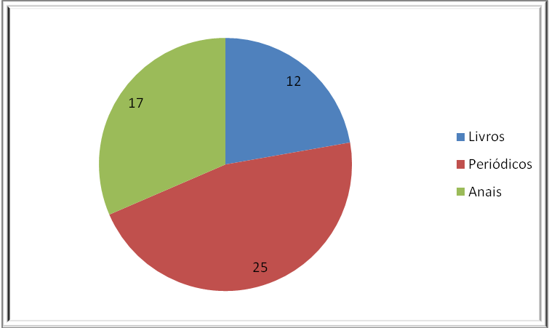
Fonte: Biblioteca UTFPR (2010)

Modelo de formatação de quadro (em geral, trazem apenas informações textuais) e diferenciam-se das tabelas:

Quadro 1 - Áreas de Desenvolvimento de Competências

Áreas de Desenvolvimento | Descrição
1. Competências sobre processos | Conhecimento nos processos de trabalho
2. Competências técnicas | Conhecimento técnico nas tarefas a serem desempenhadas e tecnologias empregadas nestas tarefas
3. Competências sobre a organização | Saber organizar os fluxos de trabalho
4. Competências de serviço | Aliar as competências técnicas com o impacto que estas ações terão para o cliente consumidor
5. Competências sociais | Atitudes que sustentam o comportamento do indivíduo: saber comunicar-se e responsabilizar-se pelos seus atos.
Fonte: Zarifian (1999) apud Fleury e Fleury (2004).
Modelo de formatação de figura (Estilo utilizado é “Parágrafo para Ilustrações”).

Figura 1 - As dimensões curriculares de pré-escolar
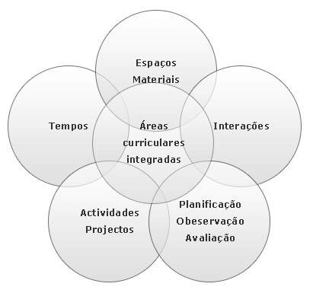
Fonte: Centro Social de Azurva (2009)
Insira o seu texto.

Modelo de formatação de fotografia:

Fotografia 1 - Entrada da Biblioteca da UTFPR Ponta Grossa
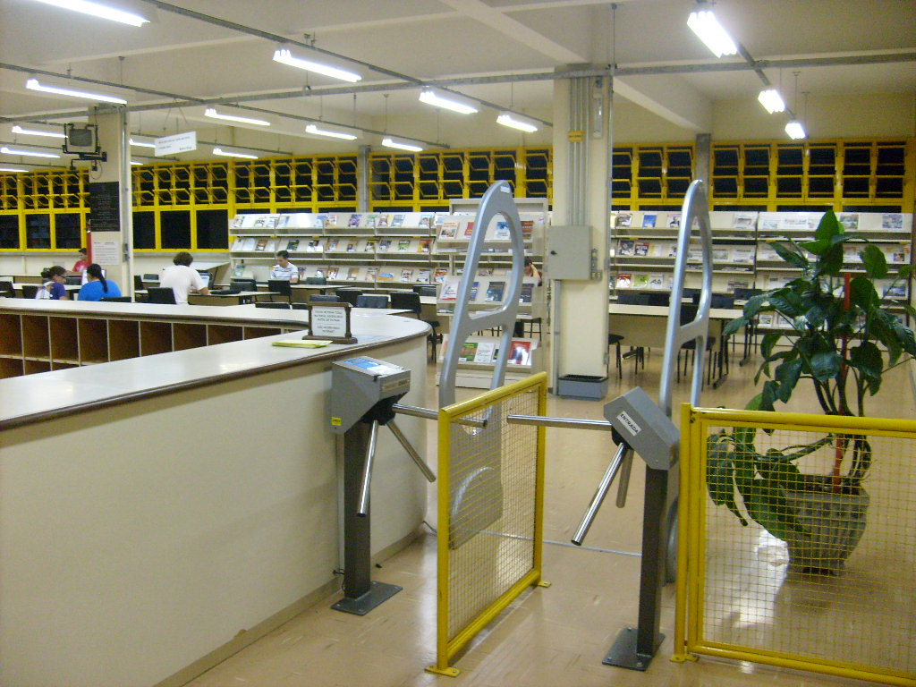
Fonte: Autoria própria (2013)
Insira o seu texto.
TABELAS

Uma tabela deve apresentar dados numéricos de modo resumido e é utilizada principalmente para a apresentação de comparações. Deve-se seguir tal padrão em todo o trabalho, constando também na lista de tabelas, separada da lista de ilustrações. Os quadros não devem ser chamados de tabelas, uma vez que se diferenciam destas por apresentarem as laterais fechadas e o conteúdo não numérico.

Exemplo de tabela

Tabela 1 - Desempenho dos alunos na prova de conhecimentos específicos
Média | CEFET |  | BRASIL
Curso | concluintes | ingressantes | concluintes | ingressantes
Matemática | 27,8 | 22,5 | 27,1 | 22,4
Letras | 32,3 | 31,5 | 30,9 | 26,5
Geografia | 38,4 | 34,2 | 34,6 | 29,5
Ciências Biológicas | 26,4 | 23,6 | 26,6 | 21,9
Fonte: Relatório dos cursos avaliados em 2005 – INEP/SINAES (2006)

Exemplo de tabela que ocupa mais de uma folha

Tabela 2 - Situação da Educação Brasileira em 2002 – Ensino Médio
(continua)
 | Taxa de repetência no  Ensino Médio (%) | Taxa de evasão no Ensino Médio (%) | Taxa de analfabetismo da população de 15 a 17
Sul | … | … | …
Paraná | 19,3 | 8 | 1,4
Rio Grande do Sul | 23,3 | 7,7 | 1,1
Santa Catarina | 20,6 | 9,5 | 1,4
Tabela 2 - Situação da Educação Brasileira em 2002 – Ensino Médio
(conclusão)
 | Taxa de repetência no  Ensino Médio (%) | Taxa de evasão no Ensino Médio (%) | Taxa de analfabetismo da população de 15 a 17
Sudeste | ... | ... | ...
Espírito Santo | 17,4 | 5,2 | 2,2
Minas Gerais | 14,2 | 7,2 | 2,1
Rio de Janeiro | 22,4 | 6,5 | 1,3
São Paulo | 11,5 | 7,6 | 0,8
Fontes: IBGE: PNAD 1999 / Contagem populacional 1996; MEC/SEEC/INEP: Censo Educacional 1999.

- CITAÇÕES
É fundamental nesta etapa a ética e a honestidade intelectual, atribuindo autoria a quem, realmente, contribuiu para o desenvolvimento do estudo em questão. Neste processo usam-se as citações, definidas como “menção de uma informação extraída de outra fonte” (ASSOCIAÇÃO BRASILEIRA DE NORMAS TÉCNICAS, 2002, p. 1) ou ainda (ABNT, 2002, p. 1).
A transcrição, literal ou não, seguida da referência adequada, torna-se uma citação como classificada por normas. Entretanto, a mesma transcrição ou cópia, sem atender os ditames da norma, torna-se um plágio. O plágio é passível de restrições legais e penais. A Lei nº 9.610, de 19/02/1998, regula os direitos autorais no Brasil, prevendo as sanções legais pertinentes; já o Código Penal, no seu Artigo 184, aponta as sanções penais.
Todos os autores e obras, consultados e efetivamente citados, deverão constar na lista final de referências.
A indicação da página é obrigatória nas citações diretas (curtas ou longas).
As citações curtas diretas, aquelas com até três linhas, aparecem diretamente no texto, destacadas entre aspas (“...”), precedidas ou sucedidas da indicação de autoria. Exemplo: O autor lembra, contudo, a análise precursora de Leonard-Barton (1998) sobre alguns aspectos limitantes das competências, ou aptidões, essenciais, que as transformam em “limitações estratégicas” (LEONARD-BARTON, 1998, p. 48).
Exemplo de citação direta longa (mais de 3 linhas)
O contexto capacitante não significa necessariamente um espaço físico. Em vez disso, combina aspectos de espaço físico (como o projeto de um escritório ou operações de negócios dispersas), espaço virtual (e-mail, Intranets, teleconferências) e espaço mental (experiências, idéias e emoções compartilhadas). Acima de tudo, trata-se de uma rede de interações, determinada pela solicitude e pela confiança dos participantes. (KROGH; ICHIJO; NONAKA, 2001, p. 66).
- Conclusão
Parte final do texto, na qual se apresentam as conclusões do trabalho acadêmico, usualmente denominada Considerações Finais. Pode ser usada outra denominação similar que indique a conclusão do trabalho.

REFERÊNCIAS
As referências constituem-se de elementos descritivos que permitem a identificação e a localização do documento original. O estilo utilizado é: “Formatação das Referências”.

Gervini, A. I., Wagner F. R. Criação dos Módulos Funcionais de uma Biblioteca para um Sistem Operacional de Tempo Real. Artigo. Universidade Federal do Rio Grande do Sul, 2003.
ASSOCIAÇÃO BRASILEIRA DE NORMAS TÉCNICAS. NBR 6023: informação e documentação: referências: elaboração. Rio de Janeiro, 2002. (modelo de referência com autoria coletiva)
ANDRADE, M. M. Competências requeridas pelos gestores de Instituições de ensino superior privadas: um estudo em Curitiba e região Metropolitana. 2005. 173 f. Dissertação (Mestrado) – Programa de Pós-Graduação em Tecnologia, Universidade Tecnológica Federal do Paraná. Curitiba, 2005. (modelo de referência de dissertação).
BARROS, A. J. S; LEHFELD, N. A. S. Fundamentos de metodologia: um guia para a iniciação científica. 2. ed. São Paulo: Makron, 2000. (modelo de referência de livro com subtítulo e edição)
CÓDIGO de Catalogação Anglo-Americano. 2. ed. São Paulo: FEBAB, 1983-1985. (modelo de referência sem autoria - entrada pelo título da obra).
MONTEIRO, S. Breve espaço entre cor e sombra: o romance da maturidade literária de Cristóvão Tezza. Revista de Letras, Curitiba (PR), v. 13, n. 11, p. 183-200, dez. 2009. (modelo de referência de artigo de periódico).
RENAUX, D. P. B.; et al. Gestão do conhecimento de um laboratório de pesquisa: uma abordagem prática. In: SIMPÓSIO INTERNACIONAL DE GESTÃO DO CONHECIMENTO. 4., 2001, Curitiba. Anais... Curitiba: PUC-PR, 2001. p. 195-208. (modelo de referência de trabalho publicado em evento).
UNIVERSIDADE TECNOLÓGICA FEDERAL DO PARANÁ. Sistema de Bibliotecas. Normas para elaboração de trabalhos acadêmicos. Curitiba: UTFPR, 2009. Disponível em: <http://www.utfpr.edu.br/documentos/normas_trabalhos_utfpr.pdf>. Acesso em: 11 nov. 2011. (modelo de referência de material disponível na versão eletrônica).

- Questionário de Pesquisa

(esta é a página de apresentação - em seguida, incluir o apêndice)
CENTRALIZAR O TÍTULO VERTICALMENTE E ALINHAR COM OS DEMAIS ELEMENTOS

Ministério da Educação
Universidade Tecnológica Federal do Paraná
Diretoria de Graduação e Educação Profissional
Secretaria de Gestão Acadêmica
Departamento de Biblioteca

APLICAÇÃO DO QUESTIONÁRIO PARA TRABALHOS ACADÊMICOS

1. Você tem conhecimento do trabalho que está sendo realizado na UTFPR que criará o padrão da instituição para elaboração de trabalhos acadêmicos?
 | EM | G | PG | P | TA | TOTAL
Sim
Não

2. Se a resposta da pergunta anterior foi afirmativa, de que maneira tomou conhecimento?
 | EM | G | PG | P | TA | TOTAL
Pela Internet, na página da instituição
Pelo jornal da instituição
Por outra maneira

3. Na realização de trabalhos acadêmicos (relatório, TCC, dissertação, tese, etc.) você costuma consultar normas que norteiam a elaboração dos mesmos?

 | EM | G | PG | P | TA | TOTAL
Sempre
Nunca
Às vezes

4. Se utiliza normas para elaboração de trabalhos acadêmicos, quais costuma consultar?
 | EM | G | PG | P | TA | TOTAL
ABNT
UFPR
A que seu orientador passou
A elaborada pela biblioteca e professores de nosso Campus
De outra instituição

- Roteiro da Entrevista

Roteiro de Entrevista

1- Identificação Pessoal:

Nome:
D/N:
Nacionalidade:
Sexo:
Idade:

Outras pessoas que moram na casa:

Informante:
2- Encaminhado por:
Motivo da solicitação:

3 - Antecedentes Pessoais:
3.1- Concepção
Quanto tempo após o casamento?
Foi desejada?
Sexo esperado?
Abortos anteriores (espontâneos ou provocados e época)
Observações:

  - Direitos autorais - Lei nº 9.610, de 19 de fevereiro de 1998. Disposições preliminares

 | Presidência da República  Casa Civil  Subchefia para Assuntos Jurídicos
LEI Nº 9.610, DE 19 DE FEVEREIRO DE 1998.
Mensagem de veto | Altera, atualiza e consolida a legislação sobre direitos autorais e dá outras providências.
O PRESIDENTE DA REPÚBLICA Faço saber que o Congresso Nacional decreta e eu sanciono a seguinte Lei:
Título I
Disposições Preliminares
Art. 1º Esta Lei regula os direitos autorais, entendendo-se sob esta denominação os direitos de autor e os que lhes são conexos.
Art. 2º Os estrangeiros domiciliados no exterior gozarão da proteção assegurada nos acordos, convenções e tratados em vigor no Brasil.
Parágrafo único. Aplica-se o disposto nesta Lei aos nacionais ou pessoas domiciliadas em país que assegure aos brasileiros ou pessoas domiciliadas no Brasil a reciprocidade na proteção aos direitos autorais ou equivalentes.
Art. 3º Os direitos autorais reputam-se, para os efeitos legais, bens móveis.
Art. 4º Interpretam-se restritivamente os negócios jurídicos sobre os direitos autorais.
Art. 5º Para os efeitos desta Lei, considera-se:
I - publicação - o oferecimento de obra literária, artística ou científica ao conhecimento do público, com o consentimento do autor, ou de qualquer outro titular de direito de autor, por qualquer forma ou processo;
II - transmissão ou emissão - a difusão de sons ou de sons e imagens, por meio de ondas radioelétricas; sinais de satélite; fio, cabo ou outro condutor; meios óticos ou qualquer outro processo eletromagnético;
III - retransmissão - a emissão simultânea da transmissão de uma empresa por outra;
IV - distribuição - a colocação à disposição do público do original ou cópia de obras literárias, artísticas ou científicas, interpretações ou execuções fixadas e fonogramas, mediante a venda, locação ou qualquer outra forma de transferência de propriedade ou posse;
V - comunicação ao público - ato mediante o qual a obra é colocada ao alcance do público, por qualquer meio ou procedimento e que não consista na distribuição de exemplares;
VI - reprodução - a cópia de um ou vários exemplares de uma obra literária, artística ou científica ou de um fonograma, de qualquer forma tangível, incluindo qualquer armazenamento permanente ou temporário por meios eletrônicos ou qualquer outro meio de fixação que venha a ser desenvolvido;
VII - contrafação - a reprodução não autorizada;
VIII - obra:
a) em co-autoria - quando é criada em comum, por dois ou mais autores;
b) anônima - quando não se indica o nome do autor, por sua vontade ou por ser desconhecido;
c) pseudônima - quando o autor se oculta sob nome suposto;
d) inédita - a que não haja sido objeto de publicação;
e) póstuma - a que se publique após a morte do autor;
f) originária - a criação primígena;
g) derivada - a que, constituindo criação intelectual nova, resulta da transformação de obra originária;
h) coletiva - a criada por iniciativa, organização e responsabilidade de uma pessoa física ou jurídica, que a publica sob seu nome ou marca e que é constituída pela participação de diferentes autores, cujas contribuições se fundem numa criação autônoma;
i) audiovisual - a que resulta da fixação de imagens com ou sem som, que tenha a finalidade de criar, por meio de sua reprodução, a impressão de movimento, independentemente dos processos de sua captação, do suporte usado inicial ou posteriormente para fixá-lo, bem como dos meios utilizados para sua veiculação;
IX - fonograma - toda fixação de sons de uma execução ou interpretação ou de outros sons, ou de uma representação de sons que não seja uma fixação incluída em uma obra audiovisual;
X - editor - a pessoa física ou jurídica à qual se atribui o direito exclusivo de reprodução da obra e o dever de divulgá-la, nos limites previstos no contrato de edição;
XI - produtor - a pessoa física ou jurídica que toma a iniciativa e tem a responsabilidade econômica da primeira fixação do fonograma ou da obra audiovisual, qualquer que seja a natureza do suporte utilizado;
XII - radiodifusão - a transmissão sem fio, inclusive por satélites, de sons ou imagens e sons ou das representações desses, para recepção ao público e a transmissão de sinais codificados, quando os meios de decodificação sejam oferecidos ao público pelo organismo de radiodifusão ou com seu consentimento;
XIII - artistas intérpretes ou executantes - todos os atores, cantores, músicos, bailarinos ou outras pessoas que representem um papel, cantem, recitem, declamem, interpretem ou executem em qualquer forma obras literárias ou artísticas ou expressões do folclore.
Art. 6º Não serão de domínio da União, dos Estados, do Distrito Federal ou dos Municípios as obras por eles simplesmente subvencionadas.

  - Capa do livro: Normas para Elaboração de Trabalhos


Figura 2 - Capa do livro: Normas para Elaboração de Trabalhos Acadêmicos
Fonte: UTFPR (2008)

Utilizar o termo: cabe-se ressaltar, no lugar de: ressaltamos.
Dica: para autores entre parênteses, sempre em CAIXA ALTA.

